ЗВІТ
про виконання лабораторної роботи №2
«Регресійний аналіз даних. Кореляція»
з дисципліни
«Інтелектуальний аналіз даних»
Студента групи КН-2327б
Багрія-Белза Андрія
Мета роботи: Дослідити лінійні взаємозв'язки між числовими змінними засобами Python, навчитися обчислювати коефіцієнт кореляції Пірсона, будувати парну лінійну регресійну модель, оцінювати її адекватність за метриками R² та MSE/RMSE, а також здійснювати статистичну діагностику залишків моделі на нормальність та гомоскедастичність.
Завдання 1: Дослідження взаємозв'язку між довжиною тіла та вагою анаконд (основний набір даних anaconda.dat).
Набір даних містить 56 спостережень дорослих анаконд (по 28 особин кожної статі). Категоріальну змінну статі закодовано бінарно: M = 0 (самці), F = 1 (самиці). Обчислено кореляційну матрицю Пірсона для довжини тіла (X, см), маси (Y, кг) та статі.
Матриця кореляції та параметри лінійної регресії anaconda.dat:
Між довжиною тіла X та масою тіла Y виявлено надзвичайно сильний прямий лінійний зв'язок: r = 0.9614 (p-value = 6.18e-32, що свідчить про абсолютну статистичну значущість зв'язку). Кореляція між довжиною та закодованою статтю становить r = 0.7661, а між масою та статтю — r = 0.7299 (самиці помітно більші за самців).
Побудовано модель парної лінійної регресії за методом найменших квадратів:
ŷ = 0.2530 · X − 50.7306
де кутовий коефіцієнт a = 0.2530, вільний член b = -50.7306. Коефіцієнт детермінації становить R² = 0.9243, тобто побудована модель пояснює 92.43% дисперсії маси анаконди. Середньоквадратична помилка становить MSE = 31.9250 (RMSE = 5.6502 кг).
Графік емпіричних даних та підігнаної прямої регресії:
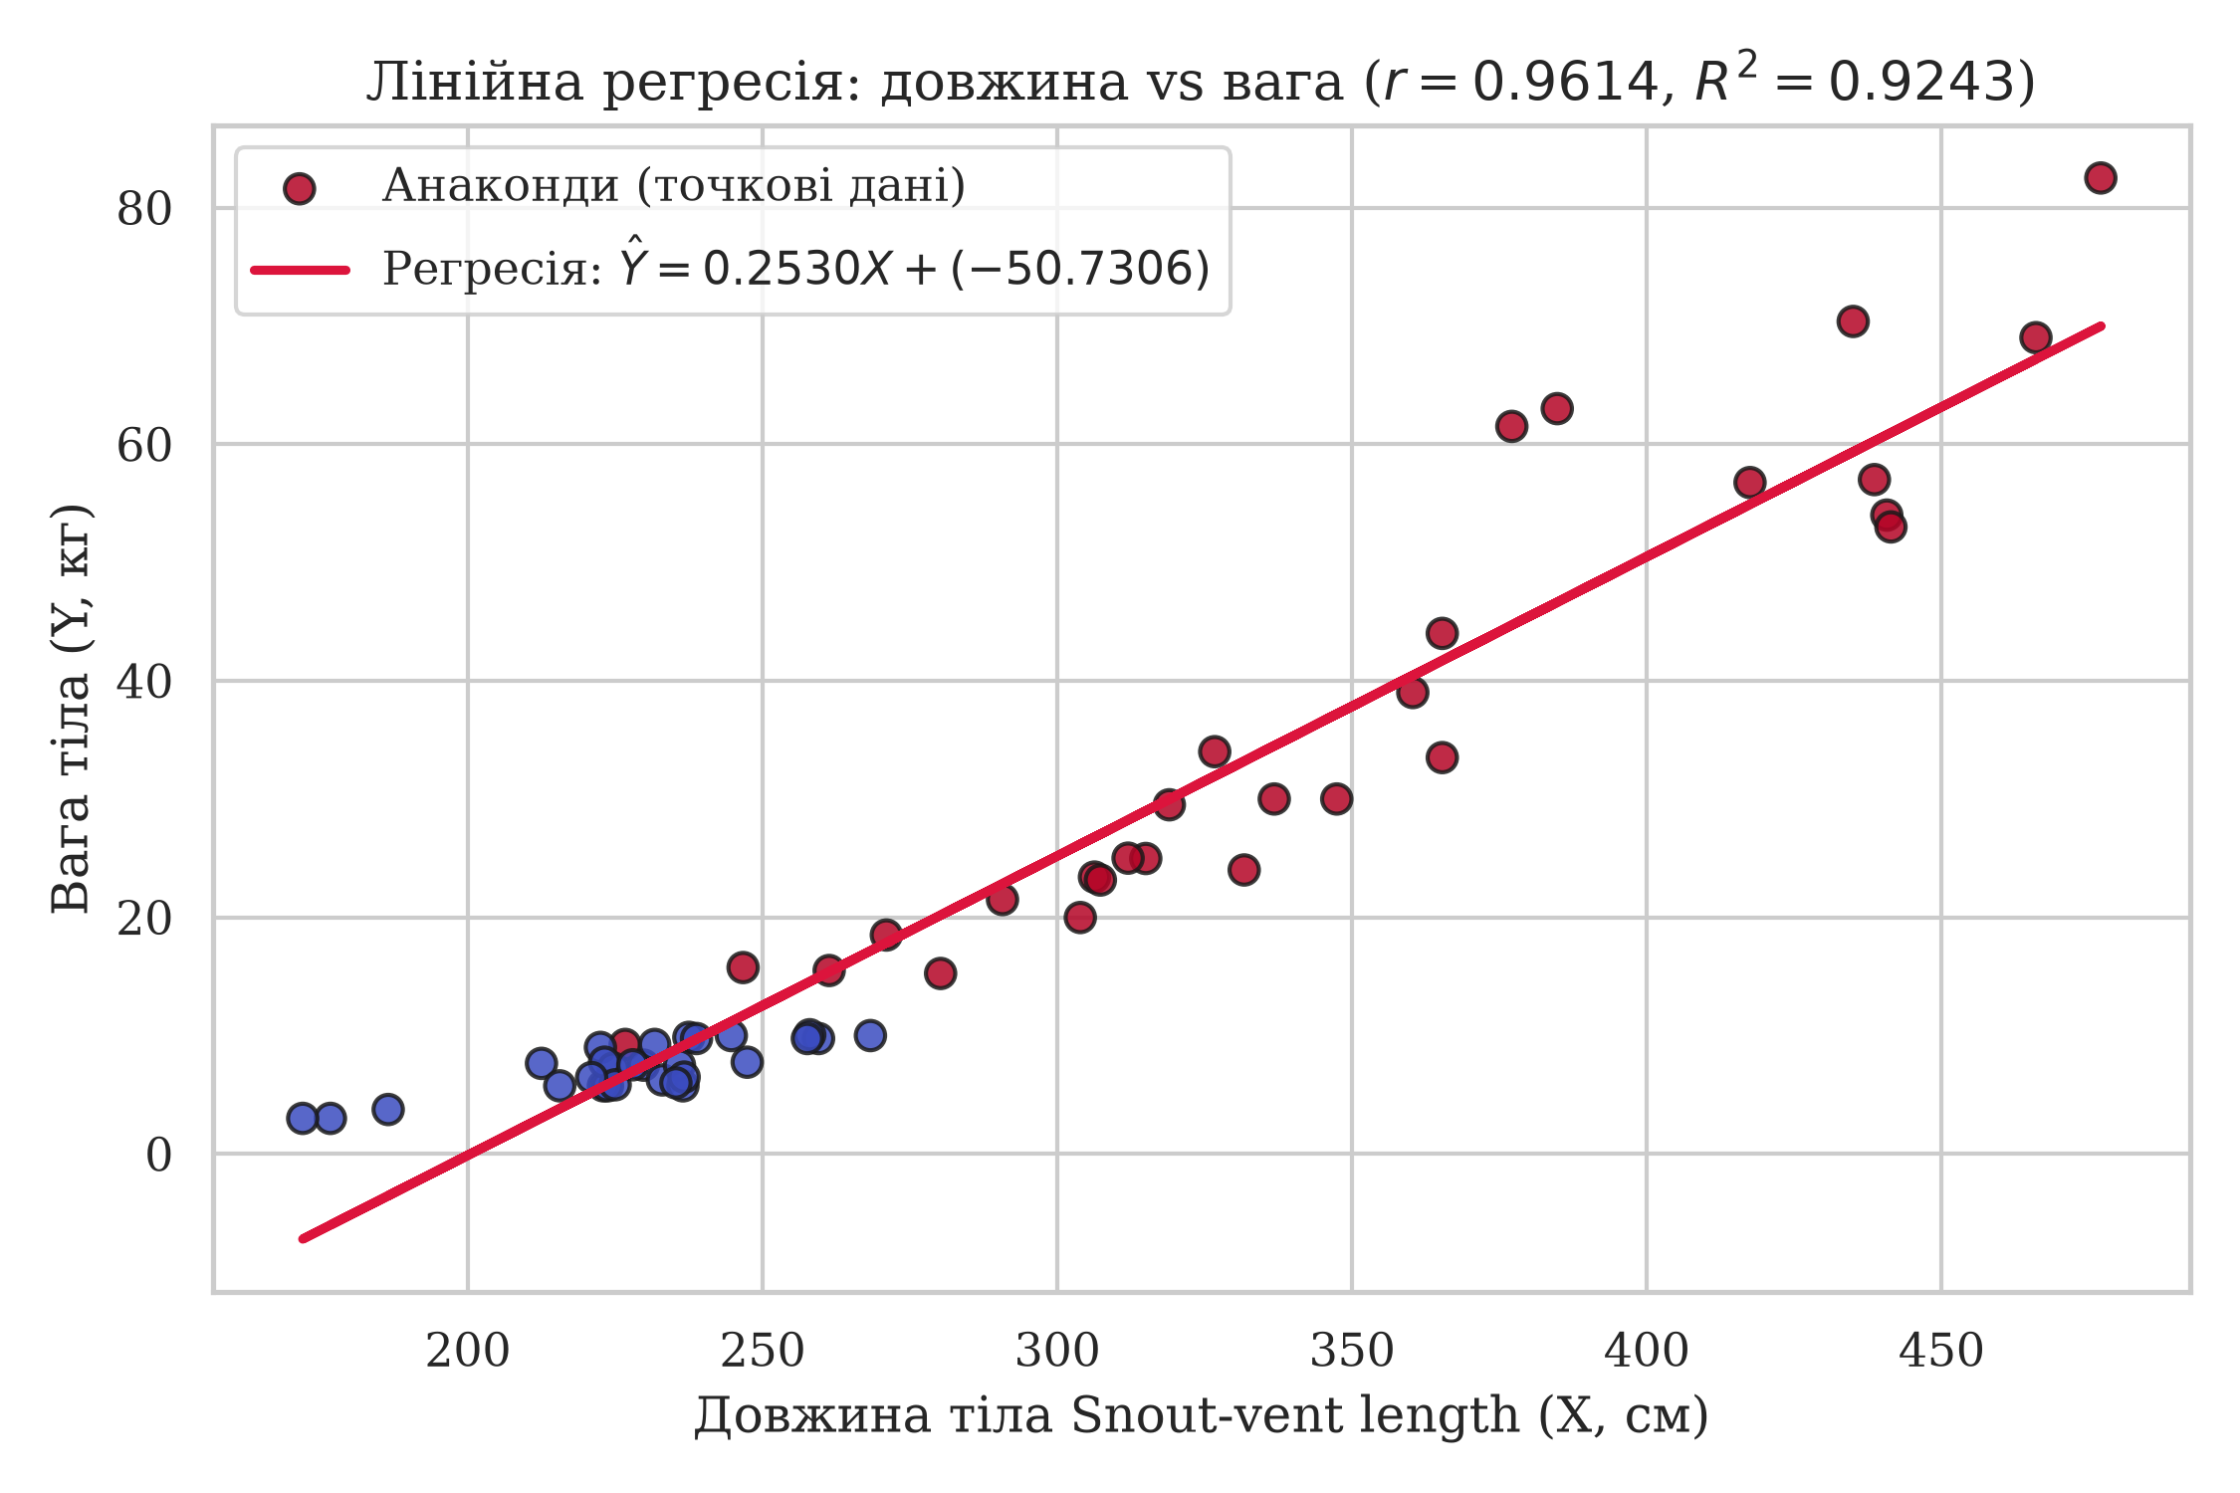
Діагностика залишків моделі (лінійність та гомоскедастичність):
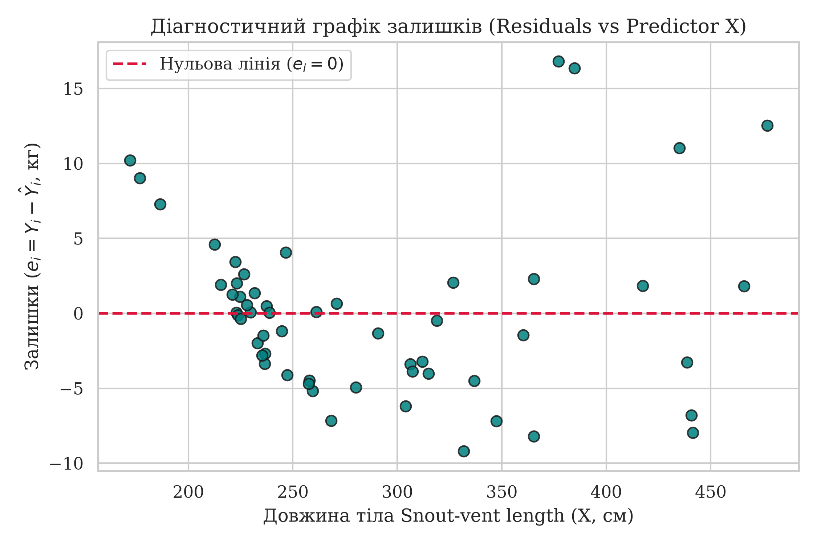
Середнє арифметичне значення залишків регресії становить практично нуль (-8.44e-15 кг), що підтверджує незміщеність оцінки МНК. Проте графік залишків Residuals vs Predictor X демонструє явну U-подібну форму та розширення дисперсії при зростанні довжини: для малих і великих значень довжини залишки переважно додатні, а для середніх — від'ємні. Це свідчить про наявність гетероскедастичності та нелінійного (наближеного до степеневого/кубічного) характеру залежності маси від довжини в біологічних об'єктах.
Гістограма розподілу залишків та оцінка нормальності:
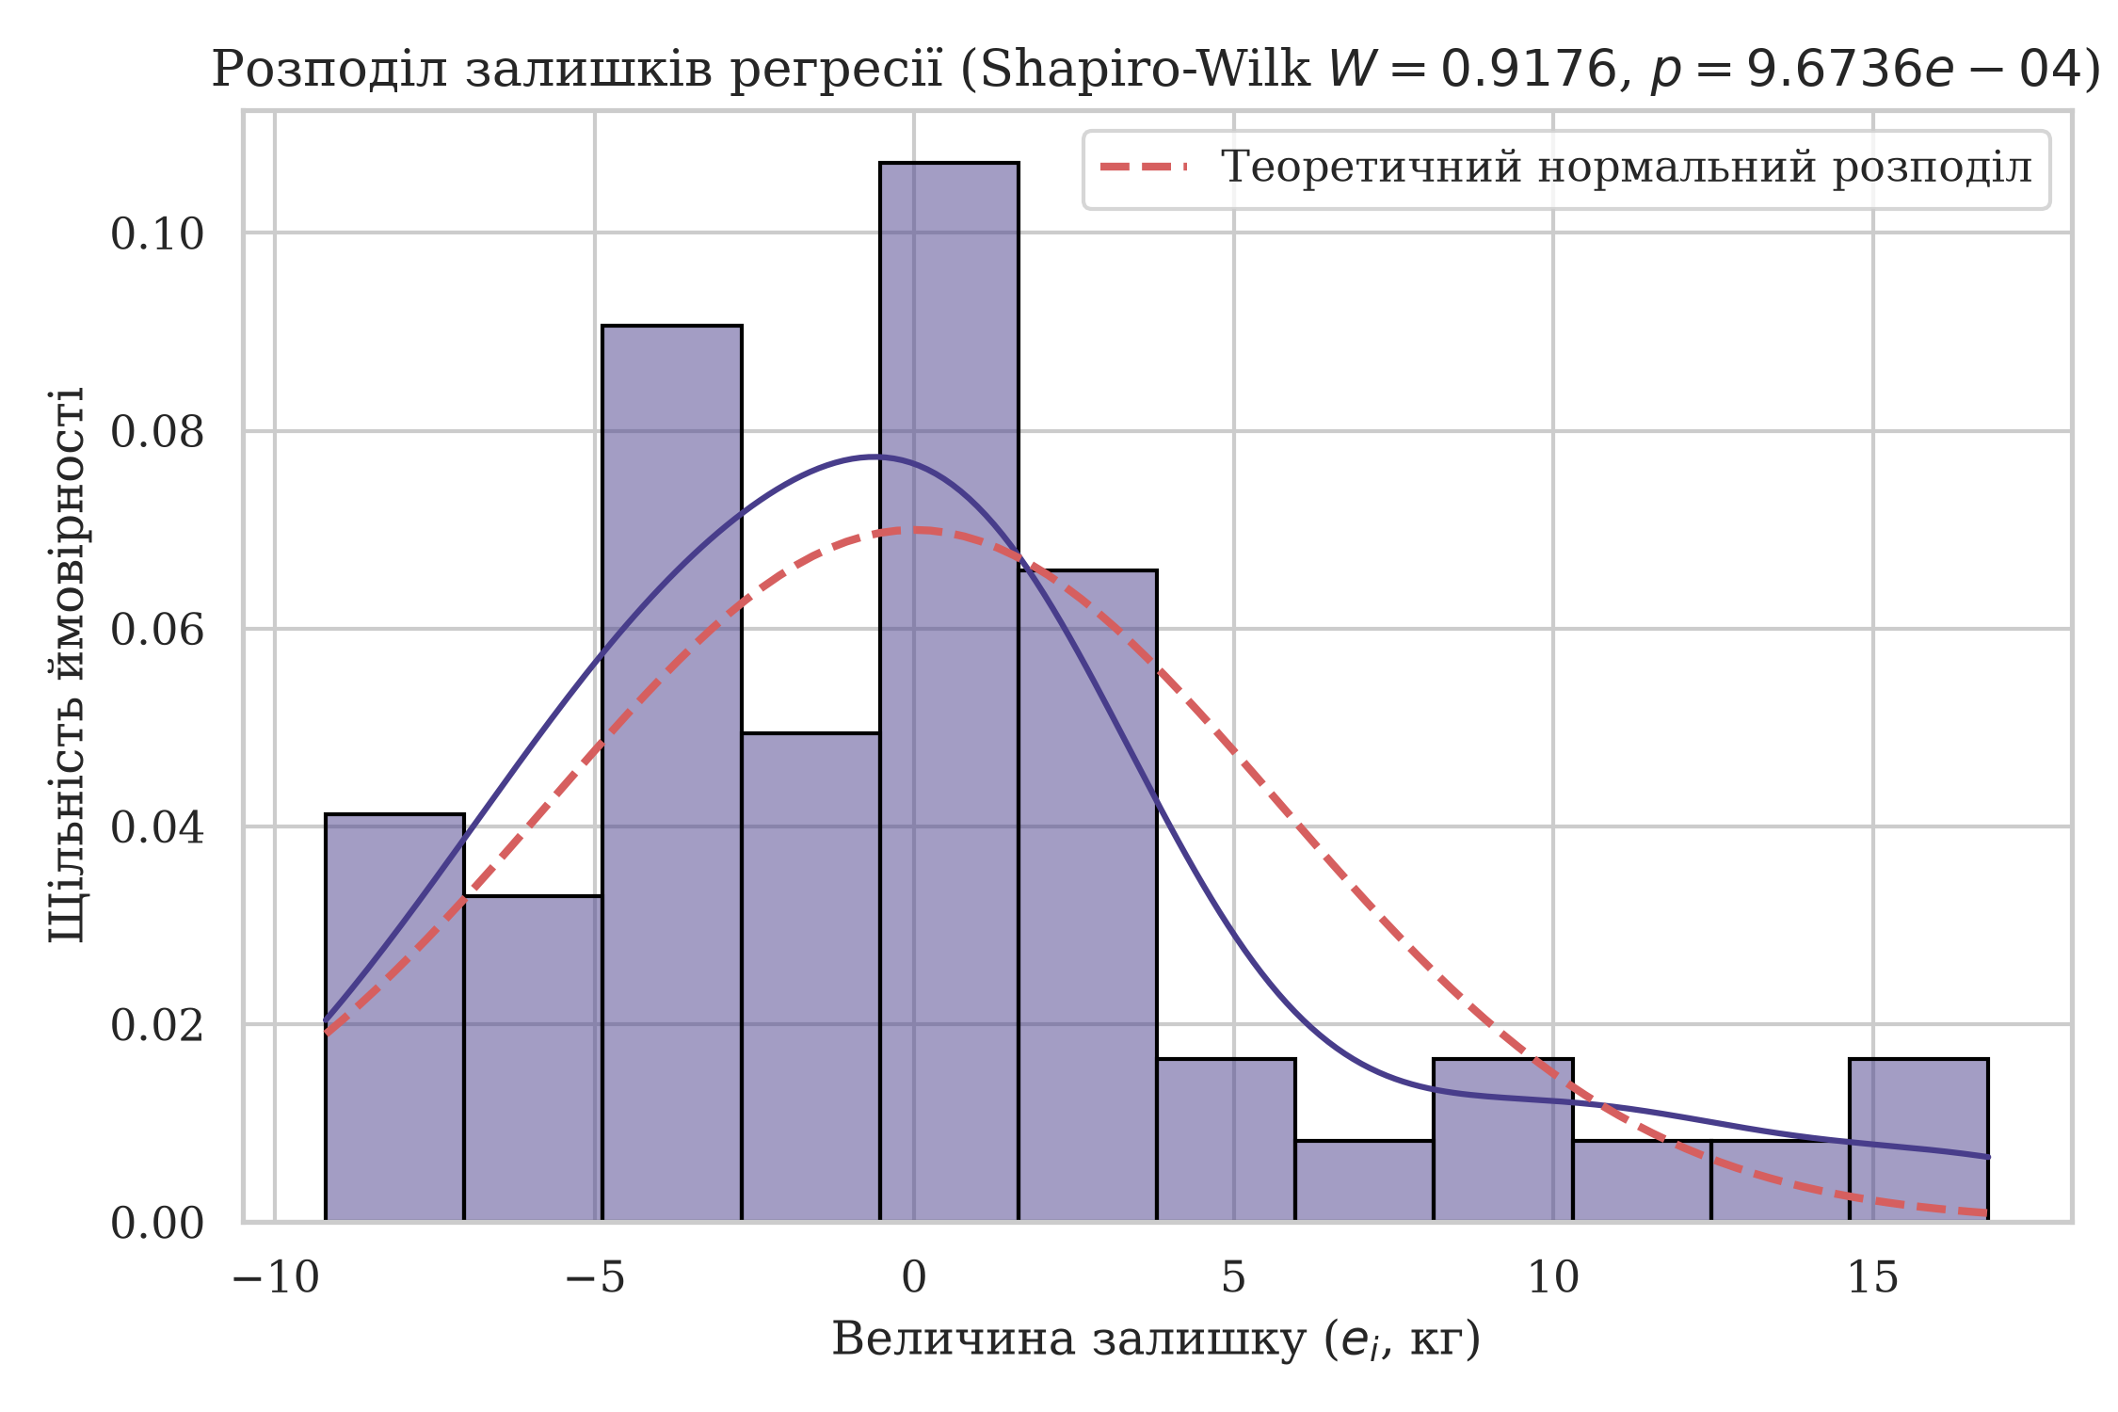
Оцінка нормальності розподілу залишків за критерієм Шапіро-Уїлка дала статистику W = 0.9176 (p-value = 9.67e-04 < 0.05). Це дозволяє відхилити нульову гіпотезу про нормальний розподіл залишків на користь правосторонньої асиметрії, що додатково аргументує доцільність використання нелінійної або степеневої алометричної моделі (наприклад, Y = a · Xᵇ) у практичних задачах біометрії.
Завдання 2: Дослідження залежності між витратами на TV-рекламу та обсягом продажів продукції на власному наборі даних Advertising.csv.
Для дослідження використано класичний економічний набір даних Advertising.csv (200 спостережень). Досліджено парну лінійну залежність між інвестиціями в телевізійну рекламу (незалежна змінна X, тис. дол.) та обсягом продажів продукції (залежна змінна Y, тис. одиниць товару).
Парна регресія та кореляційний аналіз ефективності реклами:
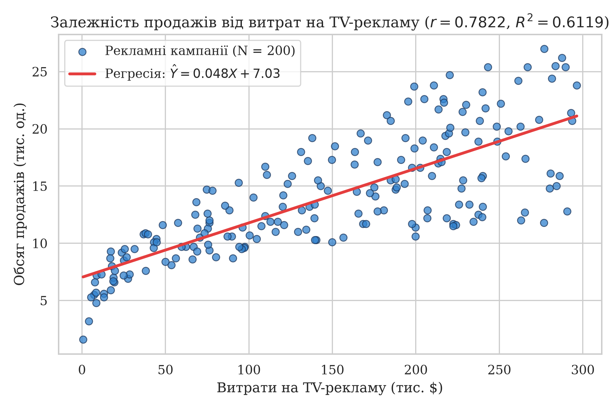
Коефіцієнт кореляції Пірсона між витратами на TV-рекламу та продажами становить r = 0.7822 при p-value = 1.47e-42, що вказує на сильний стійкий прямий лінійний зв'язок зі стовідсотковою статистичною достовірністю.
Отримана лінійна модель має вигляд:
Sales = 0.0475 · TV + 7.03
де кутовий коефіцієнт a = 0.0475 вказує, що кожна додаткова 1 000 доларів, витрачена на TV-рекламу, забезпечує приріст продажів у середньому на 47.5 одиниць товару, а базовий обсяг продажів без реклами становить b = 7.03 тис. одиниць. Коефіцієнт детермінації становить R² = 0.6119, RMSE = 3.24 тис. од. (MSE = 10.51). Таким чином, модель пояснює 61.19% варіативності продажів, а решта 38.81% припадає на інші маркетингові канали (радіо, пресу) та якість продукту.
Висновок: На цій лабораторній роботі я засвоїв методи побудови та діагностики моделей парної лінійної регресії і кореляційного аналізу в Python з використанням бібліотек pandas, scipy.stats, scikit-learn, matplotlib та seaborn. Я навчився оцінювати якість регресії за коефіцієнтом детермінації R², середньоквадратичною помилкою MSE/RMSE та проводити діагностику ключових передумов МНК (лінійності, гомоскедастичності та нормальності розподілу залишків). В ході роботи встановлено, що для біометричних даних анаконд лінійна модель має високий показник R² = 0.9243, проте залишки свідчать про перевагу алометричної степеневої залежності, а в аналізі маркетингових даних витрати на TV-рекламу виступають потужним драйвером продажів із високою прогнозною силою (r = 0.7822, R² = 0.6119).

